Класс 9 | Дата
Тема урока | Вершина казахской литературы. М.О.Ауэзов «Путь Абая».
Цели обучения со ссылкой на учебную программу | 9.1.2.1понимать значение слов общественно- политической тематики ; 9.1.3.1понимать содержание прозаических, драматических, поэтических произведений/ фрагментов, определяя слова, с помощью которых автор выражает эмоционально-оценочное отношение к героям, событиям;  9.2.1.1 владеть объемом словарного запаса, достаточным для эффективного общения по широкому кругу тем;
Цели урока (количество определяется содержанием) | На уроке вы узнаете:  - о жизни и творчестве казахского писателя Мухтара Ауэзова,  Вы сможете:  -использовать слова общественно-политической лексики;  -составлять тезисный план;  -обосновывать предлагаемые тезисы;
Критерии оценивания | -передаёт известную и новую информацию;  -понимает содержание фрагментов прозаических произведений;  -демонстрирует понимание слов общественно-политической тематики;  -составляет тезисный план;  -владеет объемом словарного запаса;

Этапы урока, время | Текст учителя | Ресурсы
Актуализация темы и цели урока  (1 мин)  (1 мин)  Этап усвоения нового материала  (6 мин)  Самостоятельная  Работа (3мин)  Самостоятельная  работа (2мин)  Работа над  текстом  (10 мин)  Теоретический  материал (1мин)  Практическая  работа  (2 мин)  Теоретический  материал  (1 мин)  Видеосюжет  (2 мин)  Практическая  работа (3 мин) | Знакомство с темой, целями урока  Здравствуйте, продолжаем изучать раздел «История и личность»  Тема урока: Вершина казахской литературы М.О.Ауэзов «Путь Абая». .  Вы узнаете: о жизни и творчестве казахского писателя Мухтара Ауэзова.  Вы сможете:  -использовать слова общественно-политической лексики;  -составлять тезисный план;  -обосновывать предлагаемые тезисы;  Прочитайте эпиграф.  «Он – явление,  он великий символ нашей жизни,  человек- легенда, мудрец нового времени,  истинный поэт и человек.»  И. Андроников  Просмотр видеоматериала о жизни и творчества М.Ауэзова  Дескрипторы:  -передаёт известную и новую информацию о М. Ауэзове по прочитанной статье;  -дополняет по просмотренным видеороликам;  -демонстрирует понимание слов общественно-политической тематики;  -активно использует слова общественно-политической тематики в ответе;  -составляет тезисный план;  -отвечает на вопросы по содержанию текста;  Задание 1.  Заполнение таблицы. Известная информация и новая информация  Примерный ответ:  Известная информация  Ауэзов Мухтар Омархан-улы - писатель, известный во многих странах.  Ауэзов, как и Абай , родом из Семипалатинской области.  Учёный, педагог, великий казахский писатель, общественный деятель.  Есть дом -музей и памятник Мухтару Ауэзову в г. Алматы  Ауэзов - прозаик, драматург, открывший миру талантливый казахский народ.  Новая информация  Дед Ауэз был рассказчиком народных сказаний, привил ему любовь к литературе.  Семья Ауезовых находилась в родстве с семьей Абая Кунанбаева, дед Мухтара Ауез был другом и почитателем творчества Абая.  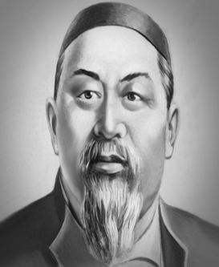Он говорил на всех тюркских языках, русском и фарси, поднял на небывалые высоты казахский литературный и гуманитарно-научный язык.  Вершиной его творчества является роман -эпопея «Путь Абая».  Задание 2. Составить кластер  «Что я знаю об Абае Кунанбаеве?»  1. Почему Абая считают великой личностью?  2. Как вы считаете, какие черты характера присущи известному казахскому поэту?  3. Как, по-вашему, относились к Абаю его современники?  Изучите и запомните.  Роман-жанр эпического рода литературы, раскрывающий историю нескольких , иногда многих человеческих судеб на протяжении длительного времени, порою - целых поколений. Имеет несколько сюжетных линий, широко охватывает действительность, позволяет передать наиболее глубокие и сложные процессы жизни.  Роман-эпопея -разновидность романа, с особой полнотой охватывающая исторический процесс в многослойном сюжете, включающем многие человеческие судьбы и драматические события  Задание№3 Прочитайте и составьте тезисный план к вступительной статье о  М. Ауэзове.  Мухтар Омарханович Ауэзов родился 28 сентября1897 года в урочище Чингистау Абаевского района Семипалатинской области. Будущий писатель рос под духовным влиянием Абая. Отец Омархан и дед Ауэз хорошо знали старинную арабскую грамоту, высоко чтили великого поэта, друга семьи. Дед Ауэз был неистощаемым рассказчиком народных сказаний, учил внука грамоте, привил ему любовь к литературе.  В своих воспоминаниях Ауэзов писал: «Мне с детства стали известны произведения Абая.Мой дедушка Ауэз был его другом. Дедушка заставлял нас, внуков, помногу раз перечитывать и оригинальные и переводные стихи поэта.Особенно строго требовал он, чтобы мы знали наизусть письмо Татьяны. Поэзия Абая оказала огромное влияние на его творческую судьбу. М.Ауэзов навсегда связал своё имя с именем выдающегося предшественника.  Учёба была его заветной мечтой. Поэтому мальчика повезли в Семипалатинск и устроили в мусульманское медресе. Вскоре одиннадцатилетний Мухтар перешёл в городское училище, а после его окончания поступил в Семипалатинскую учительскую семинарию. Очень много времени проводил Ауэзов за чтением книг русских , казахских, зарубежных писателей и поэтов. В этот же период Ауэзов пишет небольшие рассказы, стихи и статьи, которые начинают публиковаться. Позже он окончил университет в Ленинграде, аспирантуру в Ташкенте.  За годы своей творческой деятельности М. Ауэзов создал много рассказов, повестей, романов, очерков, пьес, научных статей: «Сиротская доля» (1921), «В тени прошлого»(1925), «Серый Лютый»(1929), «Выстрел на перевале »(1927); «Мысли разных лет»(1959), «Время и литература»(1962) и др. Но главным делом его жизни и вершиной творчества стал роман-эпопея «Путь Абая». Герой романа- реальное историческое лицо, великий поэт, основоположник казахской письменной литературы, просветитель Абай Кунанбаев. Эта книга- «энциклопедия казахской жизни»: действие романа развивается на протяжении почти полувека, в нем широко показана жизнь народа- красота его вольнолюбивой души, мечты о лучшем и надежды, самобытной духовный уклад, национальный характер.  Консультация. Как составить тезисный план ?  Тезисный план - это один из видов структурирования текста.  Тезисом называют кратко сформированное содержание абзацев текста.  Каждый пункт тезисного плана представлен двусоставным предложением и передаёт главную мысль всей части.  Смысловая основа текста- базис для составления тезисного плана. Тезисный план бывает двух видов: подробный и краткий.  Примерный ответ:  Тезисный план.  1.Отец Омархан и дед Ауэз хорошо знали старинную арабскую грамоту, высоко чтили великого поэта, друга семьи.  2.М.Ауэзов навсегда связал своё имя с именем выдающегося предшественника.  3.Очень много времени Ауэзов проводил за чтением книг русских, казахских, зарубежных писателей и поэтов.  4.За годы своей творческой деятельности писатель создал много повестей, романов, очерков, пьес, научных статей, но главным делом его жизни и вершиной творчества стал роман-эпопея «Путь Абая».  Просмотр видеосюжета об истории создания романа «Путь Абая»  активно использует слова общественно-политической тематики в ответе  Задание 4. Ответьте на вопросы по роману «Путь Абая»  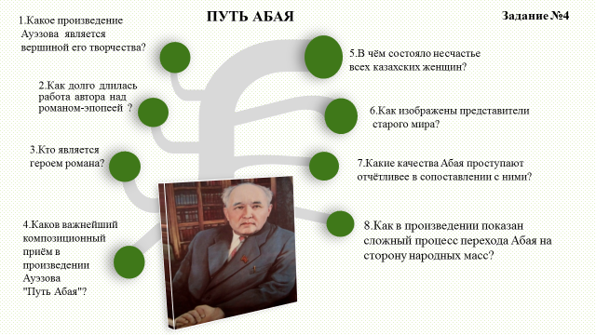  Примерный ответ:  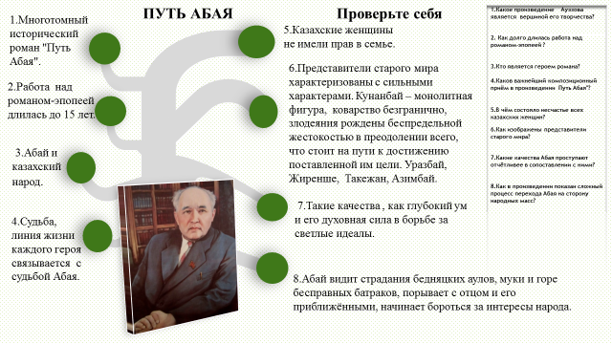 | Презентация  Слайд 1-3  Слайд 4  Слайд 5  Слайд 6  https://www.-youtube.com/-watch?v=uv-VhHNd2y1s  с 2.03 по 5.26  Слайд 7  Слайд 7-8  Слайды 9-10  Слайд11-12  Учебник  Слайд13  Слайд14  Слайд15  Слайд16  (видеосюжет  об истории создания  произведения  «Путь Абая»)  https://www.youtube.-com/watch?v=-uvVhHNd2y1s  Слай17  Слайд18  Слайд19
Рефлексия  1(мин) | Закончи предложения  - Я узнал, открыл для себя…  - Я научился, смог…  - Я хочу ещё узнать… | Слайд21
Итог урока  (1 мин) | Ребята, наш урок подошёл к концу.  Домашнее задание  Подготовьте устное выступление, используя стратегию РАФТ, выбирая один из предложенных тем.  1.Трудный путь романа «Путь Абая»  2.Произведение «Путь Абая» должен прочитать каждый!  Стратегия «РАФТ»  Примерный ответ:  Роль – Абай  Аудитория – М. Ауэзов  Форма – благодарственная речь  Тема – Когда умирает великий человек, свет, оставленный им, продолжает освещать пути человечества в течение долгих, долгих лет.  Надеюсь, что вы узнали много нового и полезного. До встречи на следующем уроке! | Слайд20  Слайд22
КГУ «Средняя общеобразовательная школа- гимназия имени М.Габдуллина»

Открытый урок
по русскому языку и литературе
9 класс

Тема: Вершина казахской литературы.
М.О.Ауэзов «Путь Абая»

Провела учитель русского языка
и литературы: Касымова К.К

2020-2021уч.г

